"PyMine 扫雷游戏" 软件需求文档
1. 背景介绍
PyMine 扫雷游戏是一个基于 Python 和 wxPython 开发的图形化扫雷游戏软件。该软件旨在为玩家提供一个经典、易用的扫雷游戏体验，包含完整的游戏功能和友好的用户界面。
扫雷游戏作为经典的益智类游戏，长期以来受到广大玩家的喜爱。传统的扫雷游戏通常内置于操作系统中，功能相对固定，缺乏自定义和扩展性。对于游戏爱好者而言，现有的扫雷游戏往往无法满足个性化的难度调整和界面定制需求。为此，需要开发一个基于现代编程技术的扫雷游戏软件 PyMine。
2. 欲解决问题
当前扫雷游戏体验存在以下问题：
游戏难度固定：传统扫雷游戏难度等级有限，无法根据玩家技能水平进行灵活调整
界面交互不便：部分扫雷游戏界面简陋，缺乏现代化的图形交互体验
功能单一：缺少游戏计时、成绩记录等增强功能，游戏体验不够完整
3. 软件创意
PyMine 旨在借助 Python 的跨平台特性和 wxPython 的图形界面能力，结合多线程技术和面向对象设计，为玩家提供优质的扫雷游戏体验。
多难度级别：提供简单、中等、困难三种预设难度，并可自定义地雷数量
智能游戏逻辑：实现自动展开空白区域、快速清除等智能游戏功能
完整游戏功能：包含计时器、地雷计数器、表情按钮等完整的游戏界面元素
4. 系统的组成和部署
图1. "PyMine 扫雷游戏" 的部署图
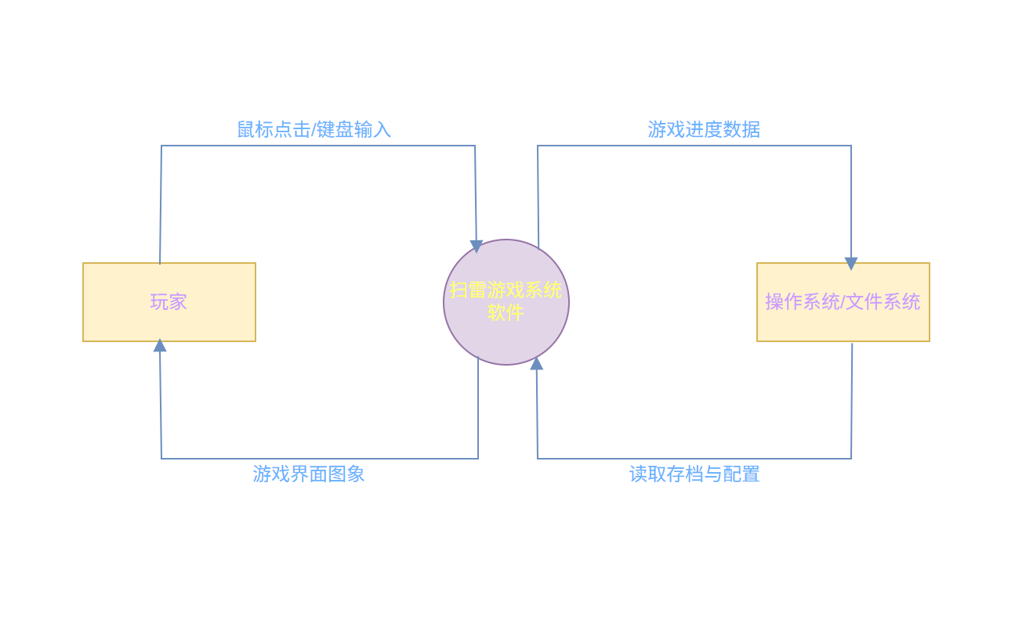
系统组成要素：
核心游戏引擎：负责地雷分布生成、游戏状态管理和胜负判定
图形用户界面：基于wxPython的窗口系统，包含游戏主界面、控制面板和对话框
资源管理系统：处理图像图标加载和显示优化
事件处理模块：响应鼠标点击、菜单操作等用户输入
部署方案：
硬件依赖：支持主流PC设备，要求具备图形显示能力和鼠标输入设备
软件环境：需要Python 3.x运行环境和wxPython图形库支持
部署方式：提供跨平台的独立可执行文件或源码包安装
- 软件系统的功能描述
图2. "PyMine 扫雷游戏" 的用例图
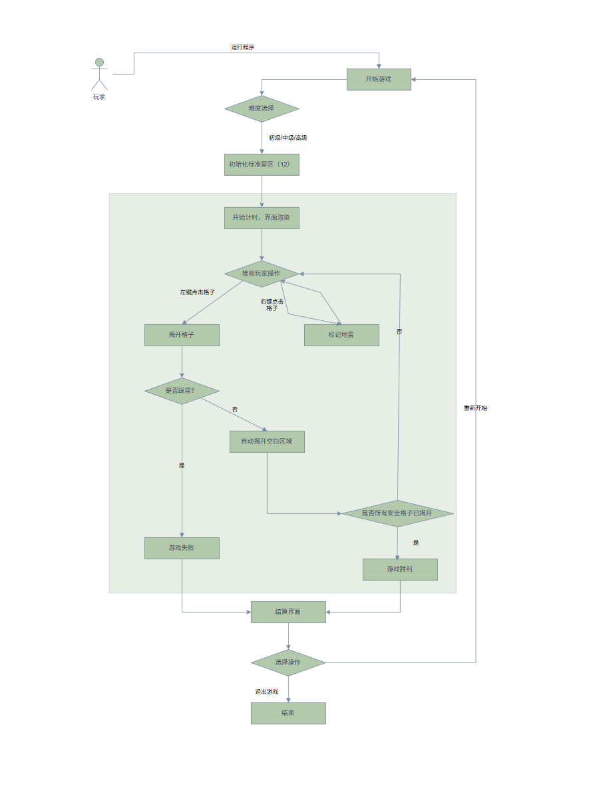主要功能包括：
游戏难度选择：提供简单（10×10格子，1个地雷）、中等（10×10格子，24个地雷）、困难（10×10格子，36个地雷）三种预设难度
格子操作功能：支持左键翻开格子、右键标记地雷、双击快速展开等标准操作
游戏状态显示：实时显示剩余地雷数量、已用时间、游戏进行状态
智能提示功能：提供首次点击安全保护和空白区域自动展开
游戏记录管理：保存最佳成绩和游戏统计信息
6. 可行性及潜在风险
技术可行性：
基于成熟的Python生态和wxPython图形库，技术实现路径清晰，开发工具链完善，具备充分的技术可行性。
开发风险分析：
性能风险：大规模格子矩阵下的界面渲染效率需要优化
兼容性风险：不同操作系统下的图形显示和事件处理可能存在差异
用户体验风险：操作习惯与传统扫雷游戏的差异性可能影响用户接受度

